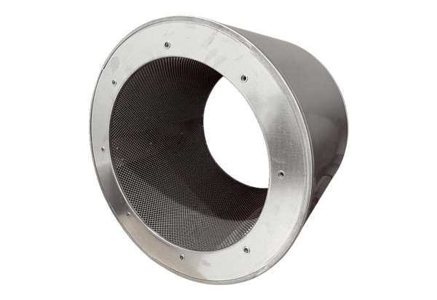Potrubní tlumič hluku RSI 80/1500Obsah dodávky: 1 kusSortiment: C
Typové číslo: 0073.0104Výrobce: MAICO

